**现代操作系统应用开发实验报告**

**学号：** 14331035 **班级 ：** 教务一班

**姓名：** 陈伟宸 **实验名称：** Animal

1. **参考资料**

https://msdn.microsoft.com/zh-cn/library/windows/apps/xaml/windows.ui.xaml.input.keyroutedeventargs.aspx

http://blog.csdn.net/youyoulg/article/details/39120669

1. **实验步骤**

1. 修改Visual Studio 2015组件，增加UWP组件。

2. 新建一个 空白应用（通用Windows） 项目

3. 在解决方案资源管理器中找到并打开MainPage.xaml，使用XAML设计器添加两个 Button，一个TextBlock和一个TextBox

4. 修改其中一个Button的 content 属性为 “发言”，并添加属性 click=”speakClick”，另一个Button 的content 属性为 “确定”，并添加属性 click=”sureClick”

5. 在 TextBox 中添加属性 KeyUp = “textBox_KeyUp”

6. 在MainPage.xaml.cs中编写相应代码，使程序运行结果符合要求。

1. **实验结果截图**

运行程序后，如下图所示

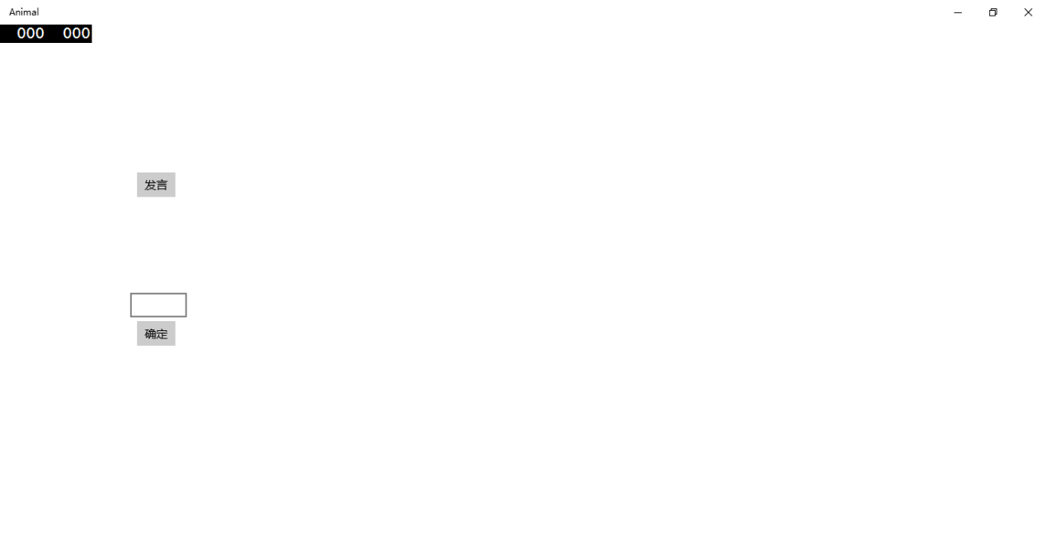

点击 发言 按钮，

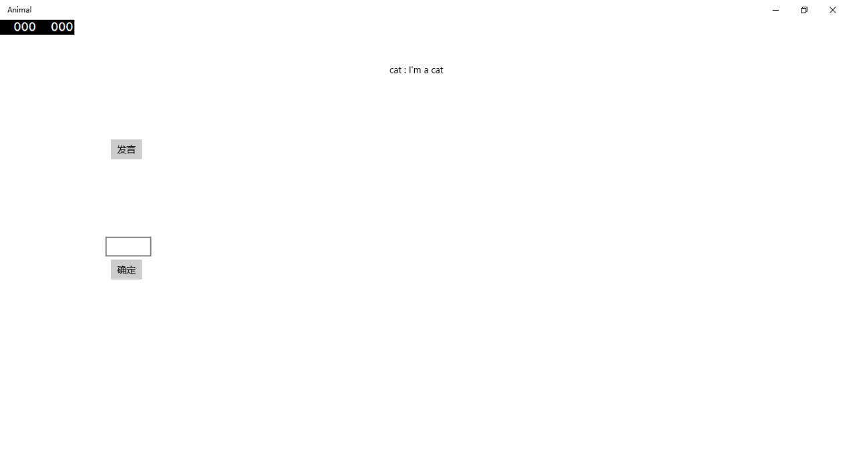

重复点击 发言 按钮，

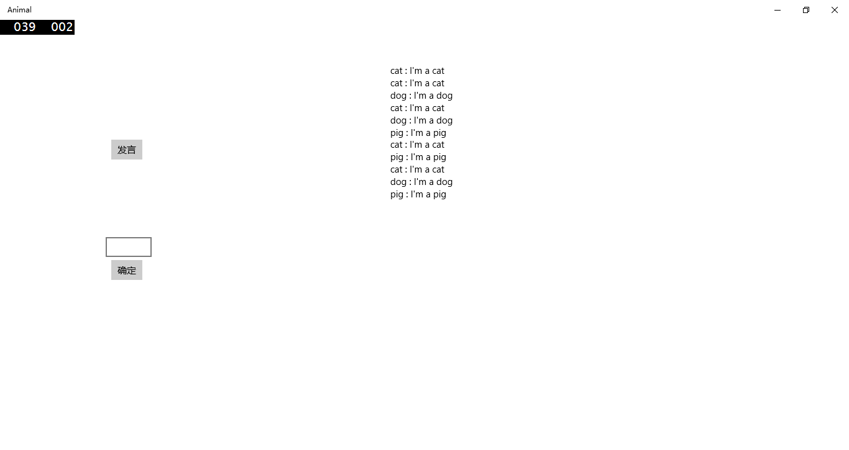

在文本框中以此输入dog，pig，cat，Dog，Pig，Cat，并点击确定按钮或者按下回车，

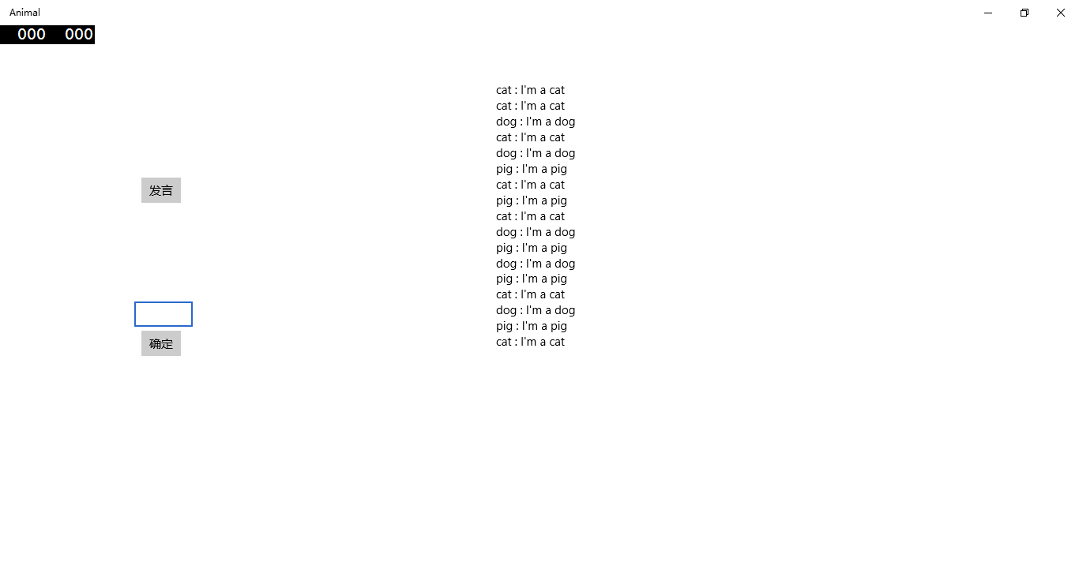输入其它不合法字符，无输出

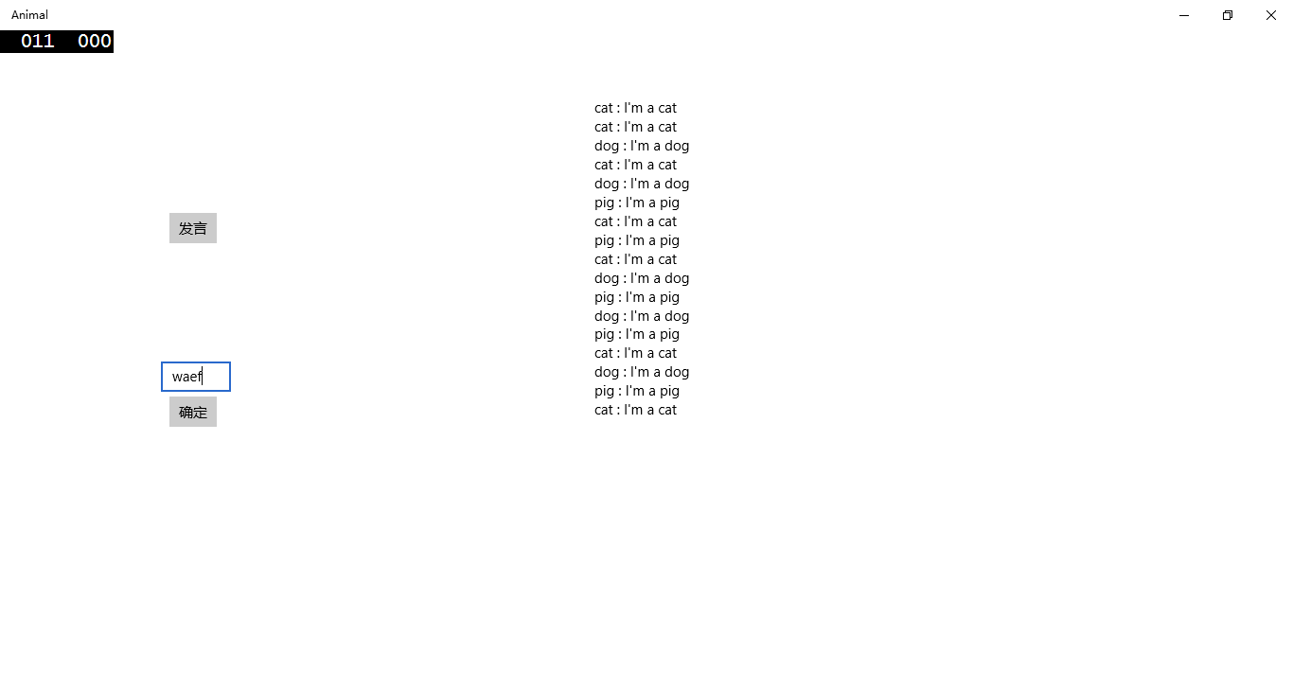

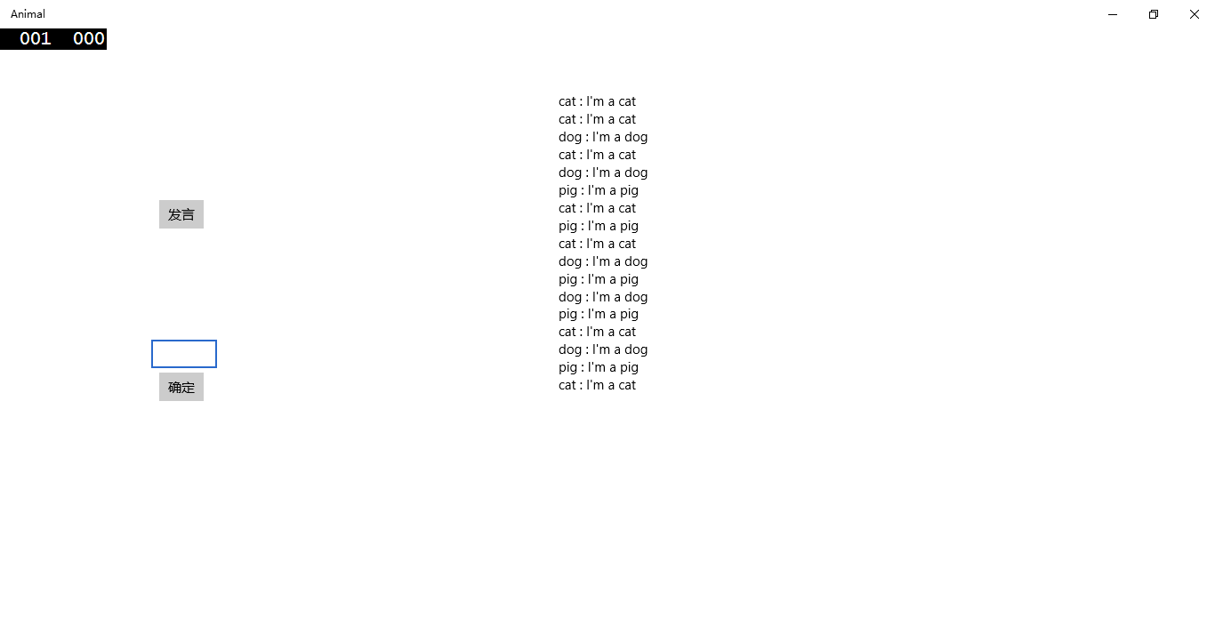

1. **实验过程遇到的问题**

1. 安装完Visual Studio 2015的UWP 组件后，新建一个 空白应用（通用Windows） 项目 ，发现XAML设计器不能正常工作，通过与群里的同学讨论后，得出解决方案为：

在项目的属性中将目标版本改成与本地环境相适应的版本，XAML设计器便可正常工作。

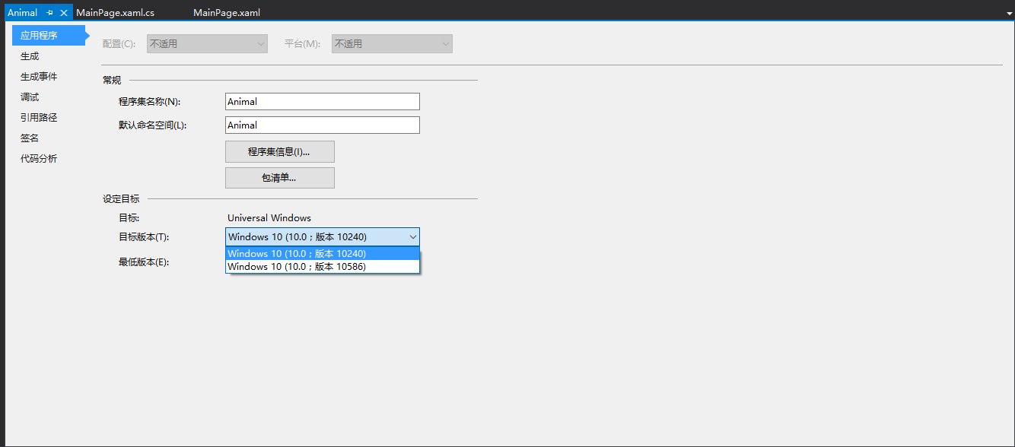

2. 在完成基本功能后，测试时由于每次在文本框输入一个单词都要操作鼠标点击一下确定按钮，便萌生出按下回车也能达到相应效果的想法，经查找资料后实现了该想法。

**思考与总结**

实验在于动手，不能盲目地翻看资料，课件等，应该在做实验过程中发现问题，并在相关资料中寻找解决问题的方法，而不能抱着先学完再开始动手的想法。

作业要求：

1. 命名要求: 学号_姓名_作业编号，例如14330000_林XX_hw1。
2. 实验报告提交格式为pdf。
3. 实验内容不允许抄袭，我们要进行代码相似度对比。如发现抄袭，按0分处理。